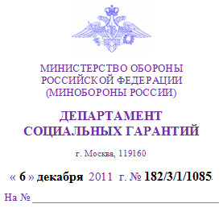
ДЕПАРТАМЕНТ СОЦИАЛЬНЫХ ГАРАНТИЙ МО РФ
№ 182/3/1/1085 от 6 декабря 2011 года
Начальникам управлений финансового обеспечения Министерства обороны
Российской Федерации по субъектам Российской Федерации
В связи с принятием Федеральных законов «О денежном довольствии военнослужащих и предоставлении им отдельных выплат» и «О внесении изменений в отдельные законодательные акты Российской Федерации и признании утратившими силу отдельных положений законодательных актов Российской Федерации в связи с принятием Федерального закона «О денежном довольствии военнослужащих и предоставлении им отдельных выплат» и Федерального закона «О социальных гарантиях сотрудникам органов внутренних дел Российской Федерации и внесении изменений в отдельные законодательные акты Российской Федерации» прошу довести до подчиненных военных комиссариатов субъектов Российской Федерации следующее.
В соответствии с Постановлением Правительства Российской Федерации от 5 декабря 2011 г. № 992 пересмотреть до 10 декабря текущего года размеры пенсий пенсионерам Минобороны России и направить в территориальные учреждения Сбербанка России необходимые документы на выплату пенсий в декабре 2011 года за январь 2012 года, исчисленных из 54 процентов сумм соответствующего денежного довольствия, включающего в себя оклады по воинским должностям, воинским званиям и процентную надбавку за выслугу лет, согласно Приложению № 1 к настоящим указаниям.
Положения части второй статьи 43 и пункта «б» части первой статьи 49 Закона Российской Федерации от 12 февраля 1993 г. №4468-1 (в редакции, действующей с 1 января 2012 г.) не применяются в отношении пенсионеров Минобороны России уволенных с должностей судей Военной коллегии Верховного Суда Российской Федерации и военных судов, прокурорских работников (в том числе военнослужащих органов военной прокуратуры) и сотрудников Следственного комитета Российской Федерации (в том числе военных следственных органов Следственного комитета Российской Федерации).
При пересмотре размеров пенсий данной категории лиц в новых размерах устанавливается только оклад по воинскому званию и процентная надбавка за выслугу лет. При этом понижающий коэффициент 54 процента к полученному денежному довольствию для исчисления пенсий не применяется. В таком же порядке следует исчислять пенсии лицам, которым в настоящее время установить новый должностной оклад не представляется возможным (гидронавты, космонавты, прикомандированные к региональным (местным) органам власти и другие). На данную категорию пенсионеров следует вести отдельную базу данных.
С 1 января 2012 г. выплата ежемесячной доплаты к пенсии, установленной Указом Президента Российской Федерации от 18 февраля 2005 г. № 176 (ЦСР 490 0501), прекращается.
В случае уменьшения при пересмотре назначенных до 1 января 2012 г. размеров пенсий, выплачиваемых с указанной ежемесячной доплатой, сохранять за пенсионерами право на получение пенсий, с учетом указанной доплаты, в прежних размерах до наступления права на получение ее в более высоком размере. В отношении такой категории пенсионеров в документах, направляемых в Сбербанк России, указывается общая сумма пенсии, без деления (ЦСР 490 0101).
Выплату пенсий с применением статьи 48 Закона Российской Федерации от 12 февраля 1993 г. №4468-1 производить с районными коэффициентами, установленными для рабочих и служащих непроизводственных отраслей, до утверждения Правительством Российской Федерации районных коэффициентов, применяемых к денежному довольствию военнослужащих, проходящих военную службу в соответствующих местностях.
В связи с увеличением денежного довольствия военнослужащих выплачиваемое ежемесячное социальное пособие пересмотру не подлежит.
Организовать работу военных комиссариатов по определению лиц, имеющих право на ежемесячную денежную компенсацию, предусмотренную пунктами 9, 10, 13 статьи 3 Федерального закона от 7 ноября 2011 г. № 306-ФЗ, и произвести назначение бесспорно причитающихся ежемесячных сумм (при наличии в материалах личных (пенсионных) дел необходимых документов) и сообщить об этом заинтересованным лицам.
Кроме того, в целях исключения жалоб лиц, уволенных с военной службы, и их семей, на несвоевременные выплаты пенсий, пособий и компенсаций и полного расходования денежных средств, выделенных на пенсионное обеспечение, прошу до января 2012 года обеспечить:
- назначение пенсий, социальных пособий и оклада по воинскому званию лицам, уволенным с военной службы в 2011 году и имеющим право на указанные выплаты от Минобороны России;
- оплату всех вступивших в законную силу решений судебных органов, исполнение которых производится за счет средств, выделяемых на пенсионное обеспечение.
Поскольку с 1 января 2012 г. пункты 4 и 4.1 статьи 16 Федерального закона «О статусе военнослужащих» утрачивают силу, выплаты, предусмотренные данными пунктами, следует произвести пенсионерам Минобороны России в декабре 2011 года.
О повышении вновь установленных окладов денежного довольствия некоторым категориям пенсионеров в соответствии с Федеральным законом от 7 ноября 2000 г. № 136-ФЗ, Указом Президента Российской Федерации от 23 августа 2000 г. № 1563 и аналогичными нормативными правовыми актами (летчики, летчики — испытатели и др.) будет сообщено дополнительно.
Одновременно довести до подчиненных военных комиссариатов, что все документы в Сбербанк России необходимо представлять только в электронном виде, без дублирования на бумажных носителях.
Об исполнении доложить до 26 декабря 2011 года.
А.Кондратьева
______________________________________________________
Приложение № 1
Размеры окладов по воинской должности с учётом ТАРИФНОЙ СЕТКИ с 1 января 2012 г.
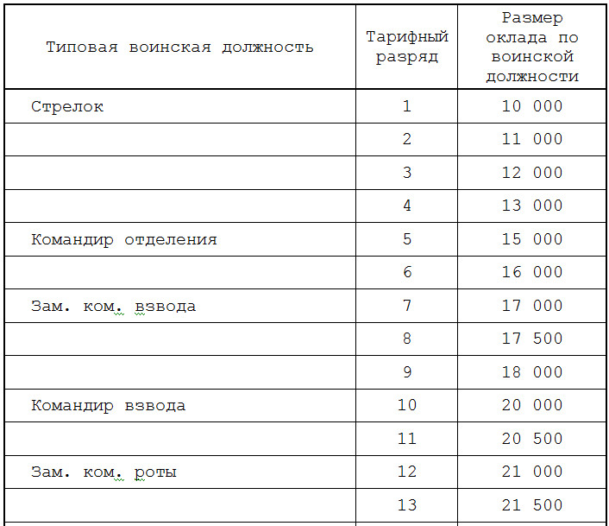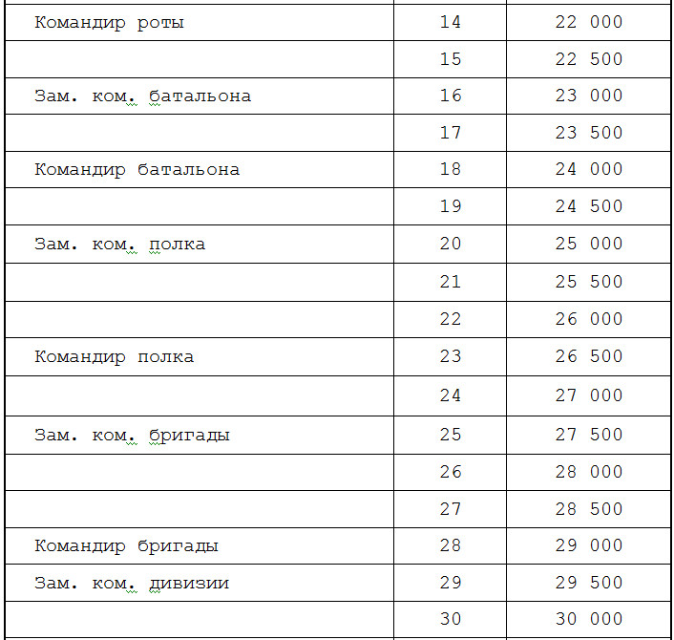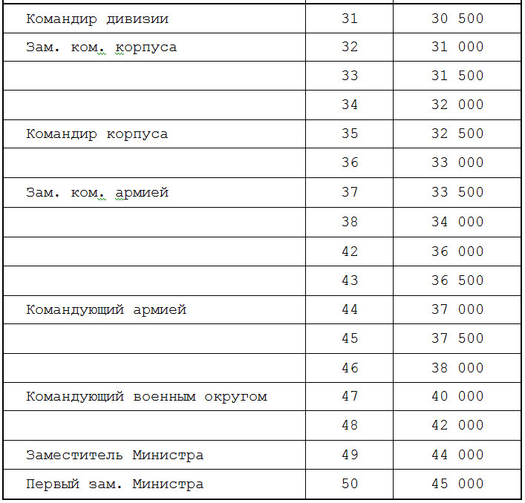
___________________________________________________
P.S. Всех пенсионеров любых силовых структур (Минобороны, СВР, ФСБ, ФСО и др.), которые считают неправомочным введение понижающего коэффициента 0,54, и готовым юридически отстаивать свои права на достойную, честно заработанную пенсию, призываемвключиться в эту работу. За Вас никто этого делать не будет!
/СПСС — Сообщество Пенсионеров Силовых Структур/
Поделиться…

Эту и другие статьи Вы можете обсудить с другими посетителями в комментариях ниже или на нашем ФОРУМЕ .

